27 апреля понедельник
9 класс история
1.§ 26, прочитать, ответить письменно на вопросы
1 . «Мир к началу 20 века. Особенности российской модернизации. Образ жизни в России в начале 20 века» (п.1.с.64-65, п.3.с.67, п.6 с.70)
1.Какие новые задачи встали перед Россией в начале XX в.?
2.Как они связаны с модернизацией?
3.Что такое модернизация?
4.Как связаны между собой модернизация и развитие индустриального общества?
5.Каковы особенности российской модернизации экономики?
2 . Политический строй в России в начале 20 века (п.4. с.67-68)
1.Дайте характеристику государственной системы Российской империи начала 20 века?
2.В чем её главное противоречие?
3. Социальная структура (п.5.с.68-69)
1.Какие изменения происходили в социальной структуре российского общества начала 20 века?
2.Каковы основные особенности социальной структуры российского общества начала 20 века?
3.Источники формирования рабочего класса?

28 апреля вторник
4 класс немецкий язык
Стр. 101, выучить слова, прочитать правило «Степени сравнения прилагательных» стр.99 упр. 5и на стр. 116 (примеры на русском языке), РТ стр. 57 упр. 1 (по таблице в учебнике на стр. 99), стр.58 упр.3.

5 класс немецкий язык
Стр. 217 учебник, повторяем правило «Спряжение глаголов настоящем времени»
Выполните упражнения:
1. Употребите сильные глаголы в нужном лице. Переведите предложения.
1. Paul (sprechen) mit Anna. 2. Sie – она (helfen) der Mutter zu Hause. 3. (geben) du mir das Geld? 4. Wann (geben) ihr mir das Geld? 5. Er (geben) mir hundert Euro. 6. Stefan (laufen) schnell. 7. Ich (fahren) morgen nach Moskau. 8. Er (helfen) gern. 9. Er (treffen) im Café viele Freunde. 10. Was (sehen) du dort? 11. Warum (sprechen) du so laut? 12. Der Vater (sehen) schlecht. 13. Otto (fahren) nach Berlin. 14. (nehmen) ihr die Taschen? 15. Wann (fahren) ihr nach Deutschland? 16. Otto (tragen) eine Tasche. 17. Ihr (laufen) Schi. 18. (schlafen) du viel? 19. Der Brief (fallen) vom Tisch. 20. Ihr (sprechen) gut Russisch. 21. Das Kind (schlafen) gut. 22. Er (sprechen) Deutsch. 23. Meine Mutter (waschen) immer in der Waschmaschine. 24. Wir (fahren) gern Rad. 25. Paul (geben) Emma das Geld.
2. Задайте вопросы и ответьте на них.
1. (fahren) du oft nach Moskau? 2. (fahren) du oft nach Deutschland? 3. (fahren) du gern Rad? 4. Wohin (fahren) du im Sommer? 5. Wohin (fahren) du gern? 6. (schlafen) du gut? 7. (schlafen) du viel? 8. (laufen) du schnell? 9. (laufen) du gern Schi? 10. (tragen) du gern Jeans? 11. (nehmen) du eine Dusche am Morgen oder am Abend? 12. (nehmen) du oft ein Taxi? 13. (sprechen) du gut Russisch? 14. (sprechen) du gut Deutsch? 15. (sprechen) du laut oder leise? 16. (sprechen) du gut Englisch? 17. (essen) du viel? 18. (essen) du gern? 19. Was (essen) du gern? 20. (sehen) du gut? 21. (lesen) du viel? 22. (lesen) du gern Zeitungen? 23. (helfen) du gern zu Hause? 24. (geben) du immer Trinkgeld im Café? 25. (waschen) du in der Waschmaschine oder mit der Hand?

5 класс история §53, прочитать, выполнить задание: установить последовательность событий (их всего 9)
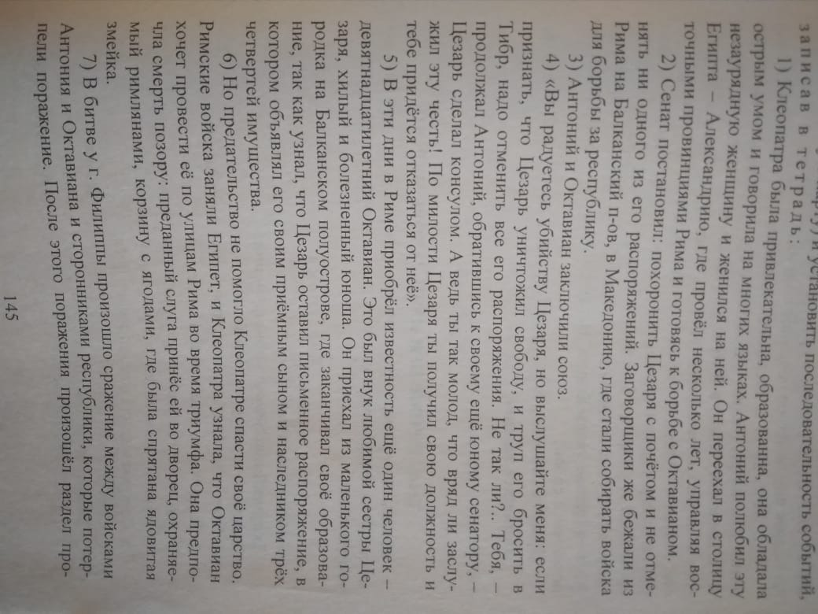

- класс обществознание
Ответьте письменно на вопрос: Почему охрана окружающей среды – это задача первостепенной важности не только для нашей страны, но и для всех стран мира?

8 класс история
Стр. 86-91смотреть видеоурок https://videouroki.net/video/35-zhivopis-i-skulptura.html. Ответить на вопрос: Какую пользу для историков могут принести исследования иллюстраций полотен художников XVIII в.?

29 апреля среда
4 класс окружающий мир
Стр.140-146 прочитать, РТ стр.50-51 выполнить задания

6 класс история
§26 , прочитать, смотреть видеоурок по ссылке https://videouroki.net/video/34-raspad-zolotoj-ordy-i-ego-posledstviya.html , выполнить письменно все задания на стр. 82 учебника

7 класс история
Составить кроссворд по теме II. Смутное время. Россия при первых Романовых 15 слов
8 класс обществознание
§27 прочитать, смотреть видеоурок https://znaika.ru/catalog/8-klass/obshestvoznanie/Bezrabotitsa%2C-ee-prichiny-i-posledstviya.html , выполнить задания: 1. По пункту 3§27 заполнить таблицу «Последствия безработицы для общества»
Последствия | Негативные | Позитивные
Экономические
Социальные
2.Написать эссе на тему «Как решить проблему безработицы»

9 класс история
§ 27 стр. Составить таблицу «Положительные и отрицательные стороны государственного вмешательства в экономику»

30 апреля четверг

5 класс история
§ 54 прочитать, решить задачу: Римский историк Светоний рассказывал, что Август в сенате председательствовал в панцире под плащом и с мечом за поясом. Вокруг его кресла стояли десятки самых сильных сенаторов из числа его друзей. К нему в это время допускали сенаторов только поодиночке и после обыска. Подумайте, чем была вызвана такая осторожность Августа?

8 класс история
стр.91-97 91смотреть видеоурок https://videouroki.net/video/36-muzykalnoe-i-teatralnoe-iskusstvo.html . стр. 101 из рубрики «Думаем, сравниваем, размышляем» выполнить одно задание на выбор 1 или 4

